Wraps mit Hühnchen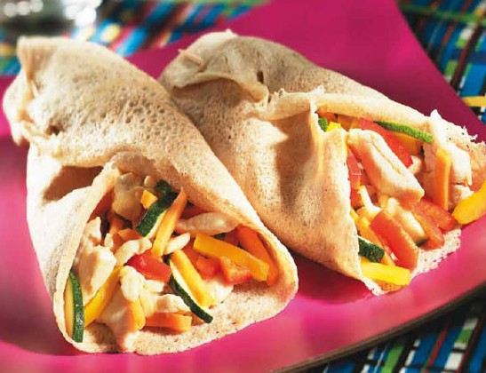

**Besonders empfehlenswert für Kinder!**  **Zutaten für 2 Portionen:**120 g Vollkornmehl  
125 ml fettarme Milch  
125 ml Mineralwasser  
2 Eier  
Salz  
etwas Rapsöl zum Braten  
2 Stk. Hühnerbrustfilets  
1 TL Olivenöl  
1 Prise Salz  
je ½ gelbe und rote Paprikaschote  
½ Zucchini  
1 Karotte  
etwas Limettensaft

Zubereitung:

* Du musst alle Zutaten für die Wraps zu einem glatten, flüssigen Teig verrühren und 40 Minuten stehen lassen.  
  In einer beschichteten Pfanne etwas Öl erhitzen, Fladen von beiden Seiten braten und im Backrohr warmhalten.
* Hühnerbrustfilets in kleine Streifen schneiden. Öl und Salz in einer Schüssel vermischen. Die Hühnerstreifen in der Soße wenden und darin liegen lassen.
* Inzwischen Paprikaschoten, Zucchini und Karotte waschen und in feine Streifen schneiden.
* Eine beschichtete Bratpfanne erhitzen und die Hühnerbruststreifen darin vier bis fünf Minuten von beiden Seiten goldbraun anbraten.
* Paprikastreifen, Zucchini, Karotte und etwas Limettensaft zum Fleisch geben und alles vier bis fünf Minuten bei mittlerer bis hoher Hitze garen, ab und zu umrühren.
* Etwas von der Fülle auf den oberen Rand einer Flade verteilen, die untere Hälfte und die Ränder bleiben leer.
* Zuerst das untere Ende und dann die Seiten der Flade über die Fleischfüllung klappen.

|  |  |  |  |
| --- | --- | --- | --- |
| **Inhaltsstoffe** | **Nährwerte pro Portion (ca.)** | **Inhaltsstoffe** | **Nährwerte pro Portion (ca.)** |
| Energie (kcal) | 255 | Ballaststoffe (g) | 5 |
| Protein (g) | 24 | Cholesterin (mg) | 162 |
| Fett (g) | 8 | „Zucker“ (g) | 1 |
| Kohlenhydrate (g) | 22 |  |  |

Guten Appetit!